青铜葵花心得100字

《青铜葵花》是一本让人回味无穷的小说，讲述了农村男孩青铜与城市女孩葵花间的感人故事。他们因一次特别的机遇成为兄妹相称的朋友，一起生活，一起长大。书中描绘了亲情的力量，苦难中的亲情更显得珍贵。青铜为了妹妹放弃了自己的梦想，而葵花为了亲人远离家乡。这本书让我们明白，亲情是世界上最重要的情感，比金银首饰更珍贵。通过这本书，我们能够了解到亲情的伟大，以及它在我们生活中的重要性。

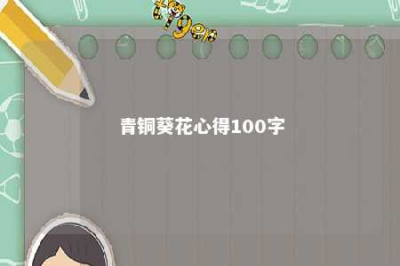

文章地址：<https://www.yyzq.team/post/358416.html>